[Будущие решения сейчас]

**10 советов родителям по физическому воспитанию ребенка**

**МАДОУ Центр развития ребенка - детский сад №44  
«Серебряное копытце»**

**Сайт МАДОУ №44**

<https://44shl.tvoysadik.ru>

г.Сухой Лог

2023г.

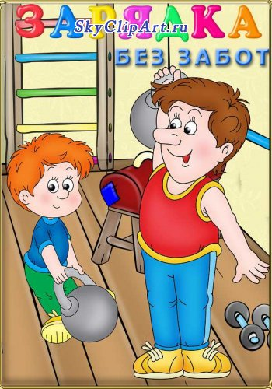

**Здоровье и физическое развитие ребёнка**

**Инструктор по ФК**

**Чувакова Наталья Сергеевна**

**Член творческой группы №1 по физическому развитию детей**

**10 советов родителям по физическому воспитанию ребенка**

**Муниципальное автономное дошкольное образовательное учреждение**

**Центр развития ребенка - детский сад №44 «Серебряное копытце»**

7. Не меняйте слишком часто на­бор физических упражнений, пусть ребенок выполняет комп­лекс упражнений, который ему нравится, как можно дольше, чтобы прочно усвоить разучи­ваемые движения.

8. Требуйте, чтобы ребенок, соб­людая культуру выполнения физических упражнений, не допускал расхлябанности, не­брежности, исполнения спустя рукава, все делал «взаправду».

9. Не перегружайте ребенка, учитывайте его возраст, настроение, желание.

Не применяйте к нему строгих мер, старайтесь приучать его к фи­зической культуре собственным примером.

10. **Помните** три незыблемых зако­на, которые должны сопровож­дать вас в воспитании ребенка: понимание, любовь и терпение.

**Успехов вам и удачи!**

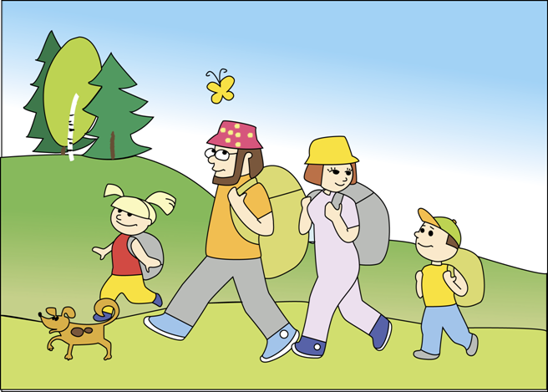

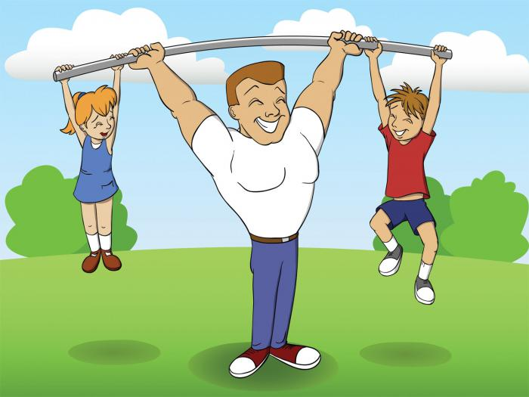

**Десять советов родителям**

1. Поддерживайте интерес ре­бенка к занятиям физической культурой, ни в коем случае не проявляйте пренебрежение к физическому развитию, так как пример взрослых в этом вопро­се чрезвычайно важен.

Как вы относитесь к физиче­ской культуре, так будет относить­ся к ней и ваш ребенок.

Часто ребенок живет под грузом запретов: «не бегай», «не шуми», «не кричи громко». Ущемление по­требности в самовыражении осо­бенно сказывается на снижении самооценки и активности расту­щего человека.

**Вы должны хорошо знать потребности и возможности своего ребенка и как можно полнее учитывать их.**

2. Всемерно поддерживайте в сво­ем ребенке высокую самооцен­ку — поощряйте любое его до­стижение, и в ответ вы получите еще большее старание.

**Высокая самооценка – один из мощных стимулов для ребенка выполнять любую работу, будь то домашнее задание или утренняя гигиеническая гимнастика.**

На занятиях физической куль­турой выдерживайте единую «ли­нию поведения» обоих родителей, не допускайте противоположных распоряжений (мама — «хватит бегать»; папа — «побегай еще ми­нут пять»).

**Единодушное мнение родителей способствует повышению интереса ребенка к физкультурным занятиям.**

3. Наблюдайте за поведением ребенка во время занятий физическими упражнениями, постарайтесь понять, почему ребенок каприз­ничает, не выполняет, казалось бы, элементарных распоряже­ний родителей, какова причи­на его негативных реакций (ус­талость или какое-то скрытое желание — например, ребенок хочет быстрее закончить за­нятие физкультурой, чтобы по­смотреть интересную телепере­дачу).

Не жалейте времени и внима­ния на то, чтобы установить с ним душевный контакт.

4. Ни в коем случае не настаивай­те на продолжении тренировоч­ного занятия, если ребенок не желает заниматься.

Выясните причину отказа, ус­траните ее и только после этого продолжайте занятие.

5. Не ругайте своего ребенка за временные неудачи.

**Помните:** ребенок делает толь­ко первые шаги в неизвестном для него мире, а потому он болезненно реагирует на то, что окружающие считают его слабым и неумелым.

Дайте понять ребенку, что вы уважаете его чувства, желания, мнения и считаетесь с ними.

6. Определите индивидуальные приоритеты ребенка в выборе физических упражнений.

**Хотя практически всем детям нравятся подвижные игры, но некоторым из них на хватает каких-то качеств, например физической силы.**

Не отказывайте ребенку в прось­бе купить ему гантели или навес­ную перекладину для подтягива­ния (он хочет подражать своему любимому герою книги или кино­фильма в силе и ловкости).